Creación aplicación Odoo

# Configuración modelo biblioteca/llibre:

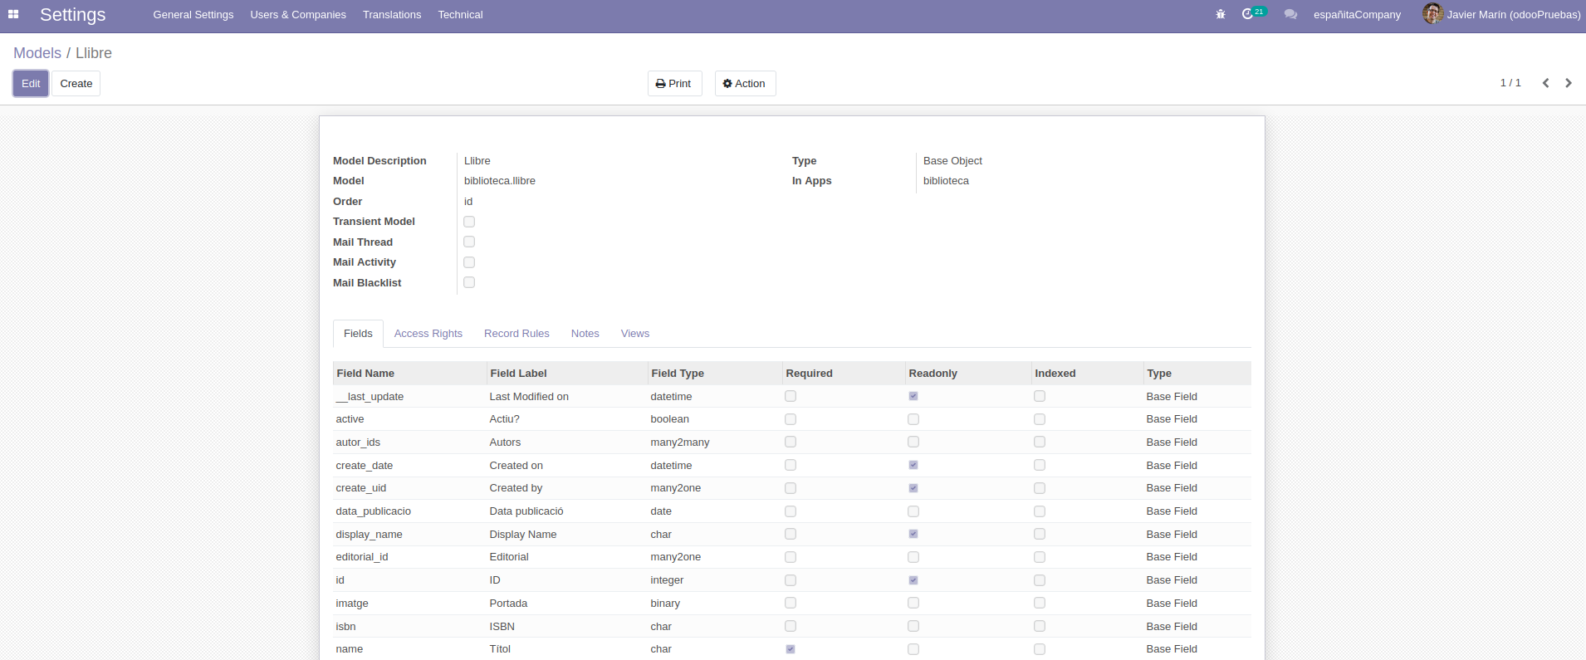

# Página con los 2 grupos de seguridad:

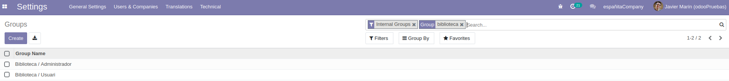

# Comprobar fichero con los derechos de acceso:



# Pantalla derechos de acceso Odoo:

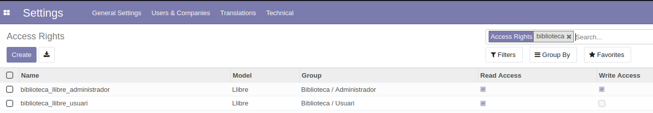

# Pantalla configuración menú biblioteca.

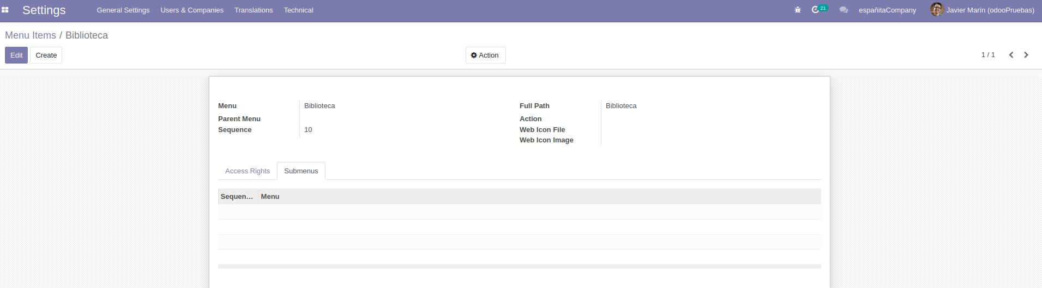

# Pantalla de configuración de la acción libros Biblioteca.

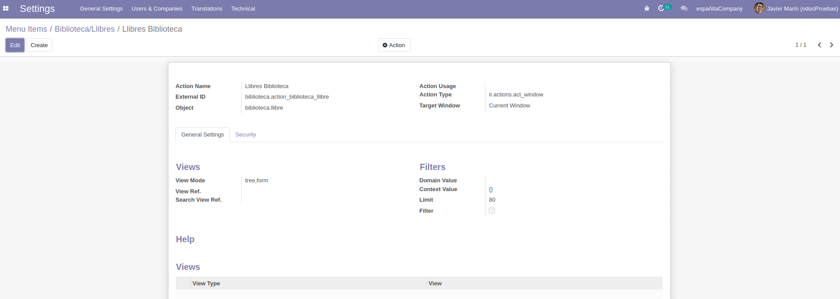

# Pantalla con la llista de los libros creados.

# Pantalla de configuración del primer libro.

# Pantalla de configuración de la vista Formulario Libro.

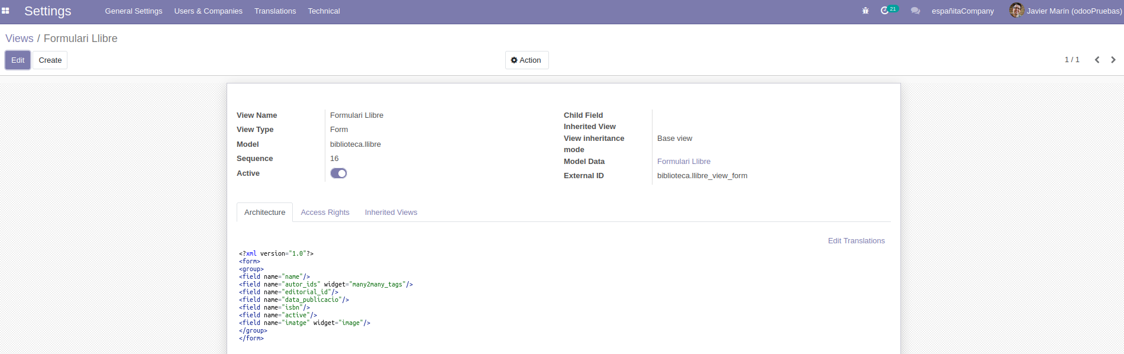

# Pantalla de configuración del primer libro (otra vez).